SIMTOR – Simulador de Torneamento CNC em AUTOLISP

J. S. Labaki

Departamento de Engenharia Mecânica, Faculdade de Engenharia de Ilha Solteira, UNESP: Universidade Estadual Paulista “Júlio de Mesquita Filho”. Av. Brasil Centro, 56. Centro, Ilha Solteira, SP. CEP 15.385-000.

Palavras-chave: Torneamento CNC, AutoLISP, AutoCAD, Simulação.

RESUMO

AutoLISP é uma linguagem de programação interpretada, baseada em um subconjunto da linguagem CommonLISP, que foi criada pela AUTODESK para que os usuários pudessem implementar no AutoCAD as ferramentas de desenho e edição de desenho que não estivessem disponíveis naquele software.
Por outro lado, a linguagem de programação de torneamento CNC - ISO 6983, compõe-se de diversos comandos em linguagem mnemônica, que, acompanhados de dados complementares, como a posição final da ferramenta e o passo da rosca, são decodificados seqüencialmente em linguagem de máquina pelo torno CNC, indicando-lhe os procedimentos a serem tomados, tal qual o deslocamento da ferramenta para um ponto indicado no respectivo comando ou o rosqueamento da superfície especificada conforme o passo da rosca também definido por um comando apropriado.
Pois bem, utilizando-se os recursos fornecidos pela linguagem AutoLISP, bem como a sua resposta gráfica mostrada no AutoCAD, criou-se o aplicativo SIMTOR, um simulador de torneamento CNC. Através desse aplicativo, o usuário insere a rotina da programação que supõe adequada para tornear uma determinada peça e então, o AutoLISP produzirá no AutoCAD o desenho da peça que seria usinada caso aquela programação fosse, de fato, executada num torno CNC. Dessa forma, o usuário poderá conferir pelo desenho obtido, se a peça usinada corresponderia àquela que pretendia obter quando elaborou o programa original, podendo proceder às devidas correções.
A Tabela 1 mostra um programa típico, em linguagem de torneamento CNC, para usinagem de uma determinada peça.

Tabela 1: Rotina em ISO 6983 de uma peça desconhecida.

M03
G00 | X3000 | Z100
G84 | X2000 | Z-4400
G00 | X2000 | Z-4400
G01 | X2000 | Z-4400
G02 | X3200 | Z-5000
M99 | I600 | K0
M06 | T02 | BEDAME
G00 | X2100 | Z-2400
G01 | X2000 | Z-2500
G86 | X1600 | Z-3500
M06 | T03 | ROSCA
G00 | X2000 | Z100
G01 | X2000 | Z0
G78 | X1600 | Z-2500
 |  | K150
M06 | T04 | BROCA
G82 |  | Z-1000
M06 | T01 | TORN.
G00 | X1600 | Z-3500
G01 | X1600 | Z-3500
G03 | X2000 | Z-3700
M99 | I0 | K200
M30

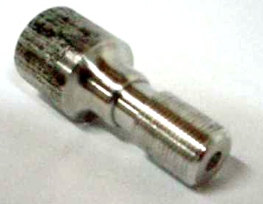
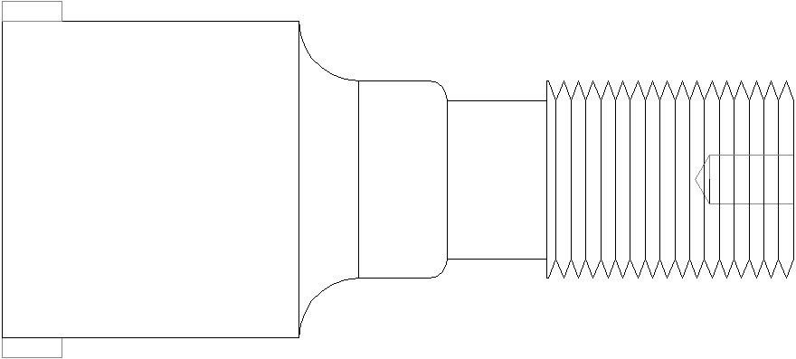
A Figura 1 compara o resultado da execução de SIMTOR sobre a rotina da Tabela 1 com a execução de um torno real sobre a mesma rotina. Observa-se que a simulação do torneamento da peça produzida por SIMTOR corresponde exatamente à execução no torno CNC.
Figura 1: Desenho em AutoCAD produzido por SIMTOR a partir da rotina da Tabela 1 comparado com a execução do torno real sobre a mesma rotina.

Embora já existam simuladores CNC no mercado, as vantagens de SIMTOR em relação aos já existentes são: o tamanho, pois o programa simulador completo com instruções de uso ocupa cerca de 13 kbytes; a facilidade de utilização, pois o programa é executado no próprio AutoCAD, aplicativo que todos os interessados em utilizar este simulador certamente já possuem e não necessita nenhum treinamento especial; a instalação, pois o AutoLISP é uma linguagem de programação que já vem incluída no AutoCAD e nada precisa ser instalado no computador, podendo o programa ser executado até mesmo diretamente de um disquete, e a interpretação dos resultados, pois, diferentemente dos outros simuladores, o resultado da execução de SIMTOR está na forma de um desenho em AutoCAD, e como tal, pode ser editado, salvo, impresso, etc. Embora seja capaz de manipular a maioria das operações mais comuns de torneamento, a atual versão alfa do programa, por outro lado, não está desenvolvida ainda para lidar com todos os níveis de complexidade de que é capaz um torno CNC, devido à dificuldade de se prever - e programar - todas as possibilidades oferecidas pela máquina.
O aplicativo SIMTOR foi desenvolvido para demonstrar o potencial imenso do AutoLISP, com o objetivo de recolocar esta linguagem injustamente desconhecida, na posição da ferramenta mais poderosa do AutoCAD, empregando-a para auxiliar não somente os arquitetos a desenhar simples objetos de plantas, tais como portas e pias, mas também os mecânicos a desenvolver trabalhos típicos da mecânica prática, que como no caso de SIMTOR, acabam poupando tempo e dinheiro dos usuários de torneamento CNC.

Agradecimentos

Aos meus orientadores, Prof. Dr. Emanuel Rocha Woiski e Prof. Dr. Hidekasu Matsumoto pelo apoio, ao técnico do laboratório CNC, Marino, pelos impagáveis serviços, aos vigilantes pela paciência e à PROEx-UNESP pelo financiamento da viagem a este Congresso.

REFERÊNCIAS

KRAMER, W.; KRAMER, D. Programando em AutoLISP. 2. Ed. São Paulo: Makron Books do Brasil Editora LTDA., 1995.
APOSTILA. Programação de Tornos CNC. São Paulo: SENAI, S.d.

